|  |  |  |
| --- | --- | --- |
| Mata Kuliah | **:** | Pemrograman Web Lanjut (PWL) |
| Program Studi | **:** | D4 – Teknik Informatika **/** D4 – Sistem Informasi Bisnis |
| Semester | **:** | 4 (empat) / 5 (lima) |
| Pertemuan ke- | **:** | 6 (enam) |

JOBSHEET 06

Ajax Form (AdminLTE) dan Client Validation

Proses pembuatan form CRUD (Create, Read, Update, Delete) dengan validasi di Laravel 10 menggunakan jQuery Validation melibatkan beberapa langkah penting yang mencakup pengaturan database, pembuatan model dan migrasi, pengembangan controller, penulisan view, dan penambahan validasi form di sisi klien. *Client side from validation* lebih dilakukan disisi browser dan bukan untuk tujuan keamanan, tetapi lebih ke kenyamanan pengguna. Sedangkan *server side validation* dilakukan di sisi server dengan tujuan keamanan dengan *filter* semua *request* yang masuk sebelum akhirnya diproses lanjutan.

Salah satu cara yang populer untuk melakukan validasi di sisi klien adalah dengan menggunakan plugin jQuery Validation. Plugin ***jQuery Validation*** digunakan untuk menambahkan validasi sisi klien pada form. Misalnya, Kita bisa mengatur agar suatu input wajib diisi dan tidak boleh lebih dari 255 karakter. Validasi ini membantu dalam memberikan umpan balik langsung kepada pengguna tentang kesalahan input tanpa perlu memuat ulang halaman ataupun mengirim *request* ke server.

Sesuai dengan **Studi Kasus PWL.pdf**.

Jadi project Laravel 10 kita masih sama dengan menggunakan repositori **PWL_POS.**

*Project* **PWL_POS** akan kita gunakan sampai pertemuan 12 nanti, sebagai project yang akan kita pelajari

1. ***AJAX form***

***AJAX*** (Asynchronous JavaScript and XML) adalah sebuah teknik atau metode dalam pengembangan web yang memungkinkan aplikasi web untuk mengirim dan menerima data dari server secara asinkron (tanpa memuat ulang seluruh halaman). Dengan AJAX, interaksi antara

klien dan server menjadi lebih dinamis dan responsif, karena pengguna dapat berinteraksi dengan halaman web dan melihat perubahan langsung tanpa harus melakukan refresh halaman. *Ajax form* adalah teknik di mana sebuah form HTML dikirim ke server secara asinkron menggunakan AJAX, tanpa memuat ulang seluruh halaman web. Dengan AJAX form, Kita bisa mengirim data ke server dan menampilkan respons secara dinamis di halaman, sehingga meningkatkan pengalaman pengguna dengan membuat interaksi lebih cepat dan lebih responsif.

## Mengapa Menggunakan AJAX Form?

* 1. **Response Instan**: AJAX memungkinkan Kita untuk mengirim data dan menerima respons dari server tanpa perlu memuat ulang halaman.
  2. **Pengalaman Pengguna yang Lebih Baik**: Karena tidak ada pemuatan ulang halaman, aplikasi terasa lebih cepat dan lebih interaktif, mirip dengan aplikasi desktop.

**Pengurangan Beban Server**: Dengan mengirim hanya data yang diperlukan, AJAX dapat mengurangi penggunaan bandwidth dan beban di server.

# Validasi Sisi Client

**Validasi di sisi klien** adalah proses pemeriksaan data yang dimasukkan oleh pengguna pada form web sebelum data tersebut dikirim ke server. Validasi ini dilakukan menggunakan kode yang berjalan di browser pengguna, seperti JavaScript, dan bertujuan untuk memastikan bahwa data yang dimasukkan sesuai dengan aturan tertentu, seperti format email yang benar, panjang karakter yang sesuai, atau tidak adanya kolom kosong yang wajib diisi.

## Tujuan dan Manfaat Validasi di Sisi Klien

* 1. **Umpan Balik Instan**

Pengguna mendapatkan umpan balik segera setelah mereka memasukkan data yang tidak valid, seperti kesalahan format email atau kolom yang tidak diisi. Ini meningkatkan pengalaman pengguna (*user experience*) karena mereka tidak perlu menunggu respon dari server untuk mengetahui apakah input mereka benar atau salah.

## Mengurangi Beban Server

Dengan melakukan validasi di sisi klien, kesalahan dapat diidentifikasi dan diperbaiki sebelum data dikirim ke server, sehingga server tidak perlu memproses permintaan yang tidak valid. Ini dapat mengurangi beban kerja server dan meningkatkan kinerja aplikasi.

## Meningkatkan Efisiensi

Validasi di sisi klien membantu mencegah pengiriman data yang tidak valid, sehingga mengurangi jumlah permintaan HTTP yang perlu diproses oleh server. Hal ini menghemat bandwidth dan waktu pemrosesan, membuat aplikasi lebih efisien.

## Memastikan Integritas Data

Dengan validasi sisi klien, banyak kesalahan input yang dapat dicegah sebelum data mencapai server. Misalnya, memastikan bahwa nomor telepon hanya berisi angka atau alamat email mengikuti format yang benar.

## Menyederhanakan Proses Pengembangan

Dengan validasi di sisi klien, pengembang dapat menangani banyak potensi kesalahan input di awal, yang menyederhanakan logika pemrosesan di sisi server. Ini memungkinkan pengembang untuk fokus pada validasi yang lebih kompleks atau logika bisnis lainnya di server.

## Meningkatkan Keamanan

Meskipun validasi sisi klien tidak bisa menggantikan validasi di sisi server (karena dapat dengan mudah diabaikan atau dimanipulasi oleh pengguna yang berpengalaman), validasi ini tetap dapat membantu dalam mengurangi jumlah data yang tidak valid yang mencapai server. Ini berfungsi sebagai lapisan pertama pertahanan, mencegah beberapa jenis input yang tidak diinginkan.

## Memberikan Panduan Pengguna

Validasi sisi klien memungkinkan pengembang untuk memberikan panduan dan instruksi yang lebih baik kepada pengguna tentang cara memasukkan data dengan benar. Misalnya, pesan kesalahan bisa ditampilkan di bawah kolom yang salah, memberikan petunjuk spesifik kepada pengguna

## Bagaimana Validasi di Sisi Klien Bekerja?

Validasi di sisi klien biasanya dilakukan menggunakan JavaScript atau framework JavaScript seperti jQuery. Berikut adalah contoh sederhana validasi form di sisi klien:

<!DOCTYPE html>

<html>

<head>

<title>Client-Side Validation Example</title>

</head>

<body>

<form name="myForm" onsubmit="return validateForm()" method="post"> Name: <input type="text" name="name"><br><br>

Email: <input type="text" name="email"><br><br>

<input type="submit" value="Submit">

</form>

<script>

function validateForm() {

var email = document.forms["myForm"]["email"].value; var name = document.forms["myForm"]["name"].value;

if (name == "") {

alert("Name must be filled out"); return false;

}

var emailPattern = /^[a-zA-Z0-9._-]+@[a-zA-Z0-9.-]+\.[a-zA-Z]{2,6}$/; if (!emailPattern.test(email)) {

alert("Please enter a valid email address"); return false;

}

return true;

}

</script>

</body>

</html>

## Keuntungan Validasi di Sisi Klien

1. **Responsif**

Pengguna mendapatkan respons cepat terhadap input mereka tanpa perlu menunggu interaksi dengan server.

## Interaktif

Dapat memberikan instruksi tambahan dan lebih kontekstual kepada pengguna untuk memperbaiki kesalahan.

## Penghematan Sumber Daya

Mengurangi jumlah permintaan ke server yang tidak perlu, sehingga menghemat bandwidth dan sumber daya server.

## Keterbatasan Validasi di Sisi Klien

1. **Tidak Mengganti Validasi di Sisi Server**

Validasi di sisi klien dapat dilewati oleh pengguna berpengalaman atau perangkat otomatis. Oleh karena itu, validasi di sisi klien harus selalu dilengkapi dengan validasi di sisi server untuk memastikan keamanan dan integritas data.

## Ketergantungan pada JavaScript

Jika pengguna menonaktifkan JavaScript di browser mereka, validasi di sisi klien tidak akan berfungsi.

Validasi di sisi klien merupakan komponen penting dalam pengembangan aplikasi web modern, karena meningkatkan pengalaman pengguna dan efisiensi aplikasi. Namun, ini harus selalu digunakan bersama dengan validasi di sisi server untuk menjaga keamanan dan memastikan data yang diterima oleh aplikasi adalah valid dan sesuai dengan aturan bisnis.

# jQuery Validation

Salah satu cara yang populer untuk melakukan validasi di sisi klien adalah dengan menggunakan plugin jQuery Validation. **jQuery Validation** adalah plugin jQuery yang digunakan untuk memvalidasi form HTML di sisi klien secara efisien dan interaktif. Plugin ini memudahkan pengembang untuk menambahkan logika validasi pada form dengan cara yang mudah dan dapat disesuaikan, memberikan umpan balik langsung kepada pengguna mengenai kesalahan input mereka sebelum data dikirim ke server.

## Fitur Utama jQuery Validation

* 1. **Kemudahan Penggunaan**

jQuery Validation dirancang untuk memudahkan integrasi dan penggunaan. Dengan beberapa baris kode, Kita dapat menambahkan validasi ke form HTML tanpa perlu menulis logika validasi dari awal.

## Validasi Real-Time

Plugin ini memvalidasi input form secara real-time saat pengguna mengetik atau setelah mereka pindah dari satu field ke field lainnya. Ini memberikan umpan balik langsung kepada pengguna mengenai kesalahan input mereka.

## Aturan Validasi yang Siap Pakai:

jQuery Validation menyediakan berbagai aturan validasi yang siap digunakan, seperti:

* + - *required*: Memastikan bahwa field tidak kosong.
    - *email*: Memastikan bahwa input berformat alamat email yang valid.
    - *url*: Memastikan bahwa input berformat URL yang valid.
    - *minlength* dan *maxlength*: Membatasi jumlah karakter minimum atau maksimum dalam input.
    - *number*: Memastikan bahwa input hanya berisi angka.

## Pesan Kesalahan Kustom

Kita dapat menyesuaikan pesan kesalahan yang ditampilkan kepada pengguna. Misalnya, Kita dapat mengubah pesan default seperti "This field is required" menjadi sesuatu yang lebih spesifik atau sesuai dengan konteks aplikasi Kita.

## Integrasi dengan jQuery UI

jQuery Validation dapat dengan mudah diintegrasikan dengan jQuery UI untuk menampilkan pesan kesalahan dalam format yang lebih menarik, seperti menggunakan tooltip atau dialog box.

## Validasi Multi-Field

Plugin ini mendukung validasi yang melibatkan lebih dari satu field. Misalnya, Kita bisa memastikan bahwa dua field password dan konfirmasi password memiliki nilai yang sama.

## Plugin dan Ekstensi

jQuery Validation memiliki ekosistem plugin dan ekstensi yang memungkinkan Kita menambahkan aturan validasi kustom atau mengubah perilaku default.

## Cara Menggunakan jQuery Validation

Berikut adalah contoh sederhana bagaimana jQuery Validation digunakan untuk memvalidasi form:

<!DOCTYPE html>

<html lang="en">

<head>

<meta charset="UTF-8">

<title>jQuery Validation Example</title>

<link rel="stylesheet" href="https://cdnjs.cloudflare.com/ajax/libs/jqueryui/1.12.1/jquery- ui.css">

<script src="https://code.jquery.com/jquery-3.6.0.min.js"></script>

<script src="https://cdnjs.cloudflare.com/ajax/libs/jquery- validate/1.19.3/jquery.validate.min.js"></script>

</head>

<body>

<form id="myForm">

<label for="name">Name:</label><input type="text" name="name" id="name"><br>

<label for="email">Email:</label><input type="text" name="email" id="email"><br>

<input type="submit" value="Submit">

</form>

<script>

$(document).ready(function() {

$("#myForm").validate({ rules: {

name: "required", email: {

required: true, email: true

}

},

messages: {

name: "Please enter your name",

email: "Please enter a valid email address"

}

});

});

</script>

</body>

</html>

## Penjelasan:

* ***rules***: mendefinisikan aturan validasi untuk setiap field. Dalam contoh di atas:
  + *Field name* harus diisi (required).
  + *Field email* harus diisi dan harus berformat email yang valid (email).
* **messages**: mendefinisikan pesan kesalahan yang akan ditampilkan jika aturan validasi tidak terpenuhi.

## Keuntungan Menggunakan jQuery Validation

1. **Pengalaman Pengguna yang Lebih Baik**

Pengguna mendapatkan umpan balik langsung, yang membantu mereka memperbaiki kesalahan input dengan cepat.

## Pengurangan Beban Server

Validasi di sisi klien mengurangi jumlah permintaan yang tidak valid yang dikirim ke server, menghemat sumber daya server.

## Fleksibilitas dan Kustomisasi

Plugin ini sangat fleksibel dan dapat dikustomisasi sesuai kebutuhan aplikasi, dari aturan validasi hingga pesan kesalahan yang ditampilkan.

## Kompatibilitas dengan Semua Browser Modern

jQuery Validation kompatibel dengan hampir semua browser modern, sehingga dapat digunakan di berbagai lingkungan pengguna.

jQuery Validation memiliki berbagai metode bawaan yang sangat berguna untuk memvalidasi form di sisi klien. Selain metode standar seperti required, email, dan number, Kita juga dapat menambahkan metode validasi kustom menggunakan addMethod. Ini memungkinkan Kita untuk membuat aturan validasi yang lebih spesifik sesuai kebutuhan aplikasi Kita.

# Method jQuery Validation

jQuery Validation menyediakan beberapa metode bawaan (built-in methods) yang dapat digunakan untuk memvalidasi form dengan berbagai jenis aturan. Selain itu, jQuery Validation juga memungkinkan pengembang untuk menambahkan metode kustom dengan addMethod, seperti yang telah dijelaskan sebelumnya. Berikut adalah beberapa metode tambahan yang tersedia dalam jQuery Validation

|  |  |  |
| --- | --- | --- |
| **No** | **Method** | **Deskripsi** |
| 1 | *required* | * Memastikan bahwa field tidak kosong. * Contoh: required: true |
| 2 | *email* | * Memastikan bahwa input berformat alamat email yang valid. * Contoh: email: true |
| 3 | *Url* | * Memastikan bahwa input berformat URL yang valid. * Contoh: url: true |

|  |  |  |
| --- | --- | --- |
| 4 | *date* | * Memastikan bahwa input berformat tanggal yang valid (berdasarkan pengaturan regional) * Contoh: date: true |
| 5 | *dateISO* | * Memastikan bahwa input berformat tanggal yang valid dalam format ISO (YYYY-MM-DD) * Contoh: dateISO: true |
| 6 | *number* | * Memastikan bahwa input hanya berisi angka (integer atau desimal). * Contoh: number: true |
| 7 | *digits* | * Memastikan bahwa input hanya berisi angka (tanpa desimal). * Contoh: digits: true |
| 8 | *creditcard* | * Memastikan bahwa input berformat nomor kartu kredit yang valid. * Contoh: creditcard: true |
| 9 | *equalTo* | * Memastikan bahwa nilai elemen form sama dengan elemen lain (misalnya, untuk konfirmasi password). * Contoh: equalTo: "#password" |
| 10 | *maxlength* | * Memastikan bahwa input tidak melebihi jumlah karakter tertentu. * Contoh: maxlength: 10 |
| 11 | *minlength* | * Memastikan bahwa input memiliki minimal jumlah karakter tertentu. * Contoh: minlength: 5 |
| 12 | *rangelength* | * Memastikan bahwa panjang input berada dalam rentang karakter tertentu. * Contoh: rangelength: [5, 10] |
| 13 | *range* | * Memastikan bahwa nilai input berada dalam rentang tertentu (misalnya, angka 1 sampai 100) * Contoh: range: [1, 100] |
| 14 | *max* | * Memastikan bahwa nilai input tidak melebihi angka maksimum tertentu. * Contoh: max: 100 |
| 15 | *min* | * Memastikan bahwa nilai input tidak kurang dari angka minimum tertentu. * Contoh: min: 1 |
| 16 | *remote* | * Memvalidasi nilai dengan mengirimkan permintaan ke server untuk memeriksa apakah nilai tersebut valid atau tersedia (misalnya, memeriksa ketersediaan username) * Contoh   remote: {  url: "/check-username", type: "post"  } |
| 17 | *step* | * Memastikan bahwa nilai input adalah kelipatan dari angka tertentu (berguna untuk validasi angka desimal). * Contoh: step: 10 |
| 18 | *phoneUS* | * Memastikan bahwa input berformat nomor telepon yang valid di AS. * Contoh: phoneUS: true |

|  |  |  |
| --- | --- | --- |
|  |  |  |
| 19 | *extension* | * Memastikan bahwa file yang diupload memiliki ekstensi tertentu. * Contoh: extension: "jpg|png|gif" |
| 20 | *accept* | * Memastikan bahwa file yang diupload memiliki jenis MIME tertentu. * Contoh: accept: "image/*" |
| 21 | *exactlength* | * Memastikan bahwa input hanya berisi karakter yang panjangnya sama persis dengan ketentuan. * Contoh: exactlength: 10 |

**jQuery Validation** adalah alat yang sangat berguna untuk memastikan data yang dimasukkan ke dalam form web valid dan sesuai dengan aturan yang ditetapkan sebelum data tersebut dikirim ke server. Ini meningkatkan pengalaman pengguna, mengurangi kesalahan, dan mempermudah pengelolaan validasi form di sisi klien dalam pengembangan aplikasi web.

# Praktikum Jobsheet

Langsung saja kita praktikkan untuk menggunakan Ajax form dan validasi disisi client.

## Praktikum 1. Modal Ajax Tambah Data (Data User)

* 1. Kita buat form tambah data baru dengan menerapkan modal dan proses ajax.
  2. Pertama yang kita siapkan adalah menambahkan ***library jQuery Validation*** dan ***Sweetalert*** ke aplikasi web kita. Caranya kita tambahkan link kedua *library* tersebut ke template.blade.php, library sudah disediakan oleh adminLTE.

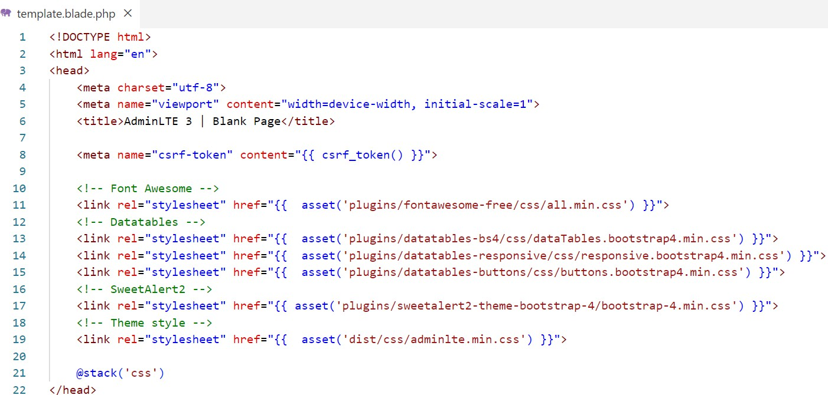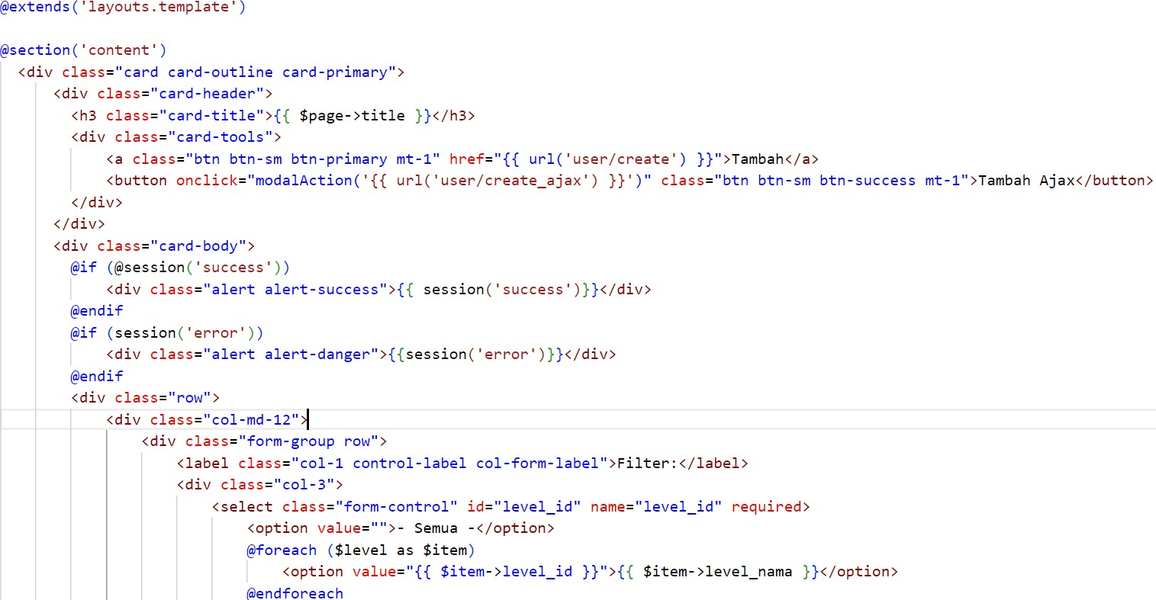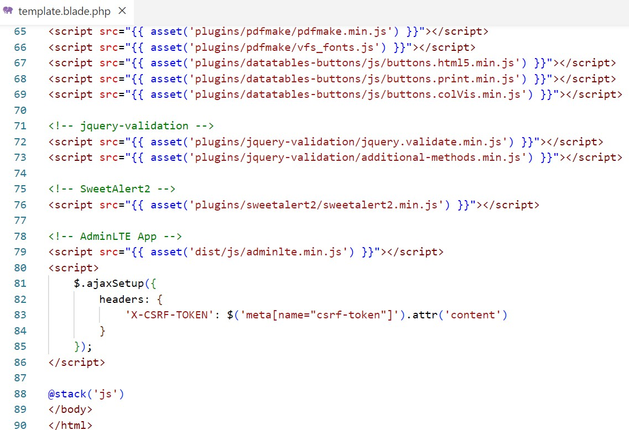

* 1. Selanjutnya Kita modifikasi view user/index.blade.php, kita tambahkan tombol untuk membuat form popup ajax

Kita tambahkan kode berikut, untuk membuat form modal tambah data user dengan ajax

<button onclick="modalAction('{{ url('/user/create_ajax') }}')" class="btn btn-sm btn- success mt-1">Tambah Ajax</button>

* 1. Selanjutnya kita tambahkan kode berikut pada **akhir** @section(‘content’) pada view

### user/index.blade.php

<div id="myModal" class="modal fade animate shake" tabindex="-1" role="dialog" data- backdrop="static" data-keyboard="false" data-width="75%" aria-hidden="true"></div>

* 1. Kemudian kita tambahkan kode berikut pada **awal** @push(‘js’) pada view

user/index.blade.php

function modalAction(url = ''){

$('#myModal').load(url,function(){

$('#myModal').modal('show');

});

}

Sehingga tampilan kode program akan seperti berikut

* 1. Selanjutkan Kita modifikasi route/web.php untuk mengakomodir operasi ajax

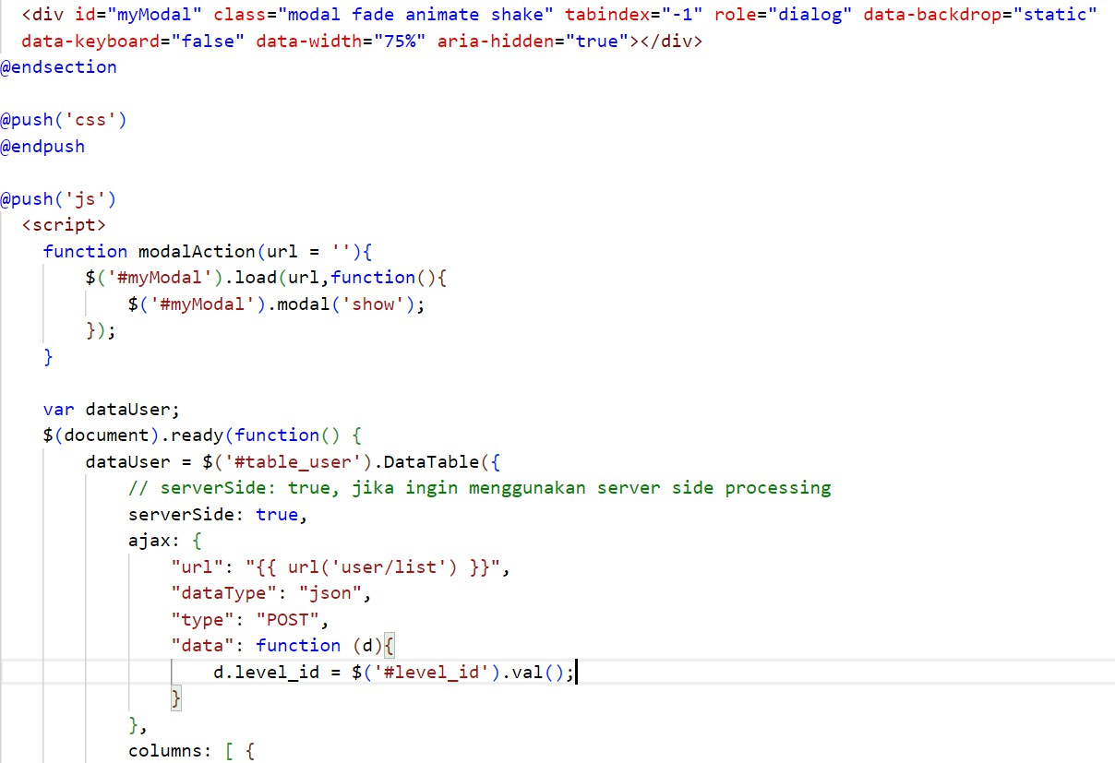

Ubah seperti ini

* 1. Kemudian Kita tambahkan fungsi create_ajax() pada file UserController.php

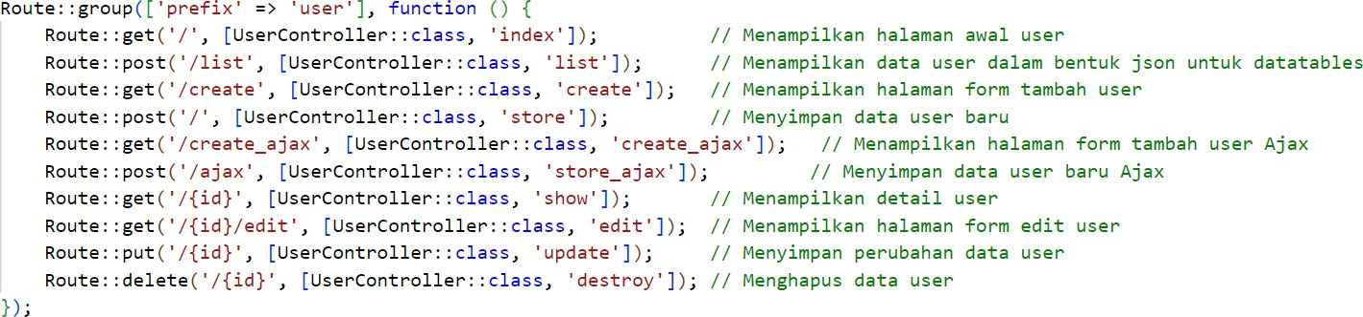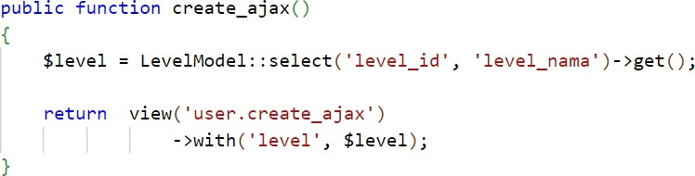

* 1. Setelah itu, kita buat **view baru** user/create_ajax.blade.php untuk menampilkan form dengan ajax

<form action="{{ url('/user/ajax') }}" method="POST" id="form-tambah"> @csrf

<div id="modal-master" class="modal-dialog modal-lg" role="document">

<div class="modal-content">

<div class="modal-header">

<h5 class="modal-title" id="exampleModalLabel">Tambah Data User</h5>

<button type="button" class="close" data-dismiss="modal" aria-label="Close"><span aria-hidden="true">&times;</span></button>

</div>

<div class="modal-body">

<div class="form-group">

<label>Level Pengguna</label>

<select name="level_id" id="level_id" class="form-control" required>

<option value="">- Pilih Level -</option> @foreach($level as $l)

<option value="{{ $l->level_id }}">{{ $l->level_nama }}</option> @endforeach

</select>

<small id="error-level_id" class="error-text form-text text-danger"></small>

</div>

<div class="form-group">

<label>Username</label>

<input value="" type="text" name="username" id="username" class="form-control"

required>

required>

<small id="error-username" class="error-text form-text text-danger"></small>

</div>

<div class="form-group">

<label>Nama</label>

<input value="" type="text" name="nama" id="nama" class="form-control"

<small id="error-nama" class="error-text form-text text-danger"></small>

</div>

<div class="form-group">

<label>Password</label>

<input value="" type="password" name="password" id="password" class="form-

control" required>

<small id="error-password" class="error-text form-text text-danger"></small>

</div>

</div>

<div class="modal-footer">

<button type="button" data-dismiss="modal" class="btn btn-warning">Batal</button>

<button type="submit" class="btn btn-primary">Simpan</button>

</div>

</div>

</div>

</form>

<script>

$(document).ready(function() {

$("#form-tambah").validate({ rules: {

level_id: {required: true, number: true},

username: {required: true, minlength: 3, maxlength: 20}, nama: {required: true, minlength: 3, maxlength: 100}, password: {required: true, minlength: 6, maxlength: 20}

},

submitHandler: function(form) {

$.ajax({

url: form.action, type: form.method,

data: $(form).serialize(), success: function(response) {

if(response.status){

$('#myModal').modal('hide'); Swal.fire({

icon: 'success', title: 'Berhasil', text: response.message

});

dataUser.ajax.reload();

}else{

$('.error-text').text('');

$.each(response.msgField, function(prefix, val) {

$('#error-'+prefix).text(val[0]);

});

Swal.fire({

icon: 'error',

title: 'Terjadi Kesalahan', text: response.message

});

}

}

});

return false;

},

errorElement: 'span',

errorPlacement: function (error, element) { error.addClass('invalid-feedback'); element.closest('.form-group').append(error);

},

highlight: function (element, errorClass, validClass) {

$(element).addClass('is-invalid');

},

unhighlight: function (element, errorClass, validClass) {

$(element).removeClass('is-invalid');

}

});

});

</script>

* 1. Kemudian untuk mengakomodir proses simpan data melalui ajax, kita buat fungsi

store_ajax() pada UserController.php

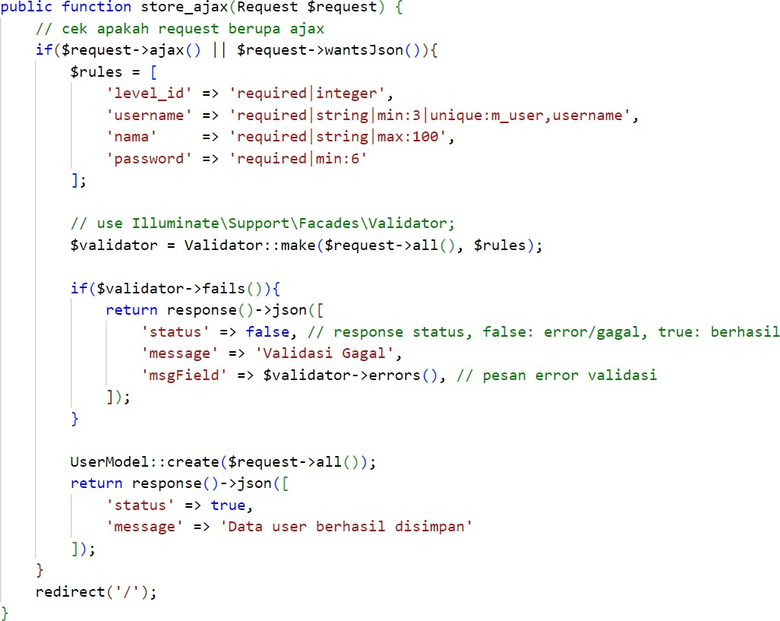

* 1. OK, sekarang kita coba melakukan proses tambah data user menggunakan form ajax. Amati apa yang terjadi dan laporankan pada laporan *jobsheet* dan *commit* di github kalian!!!

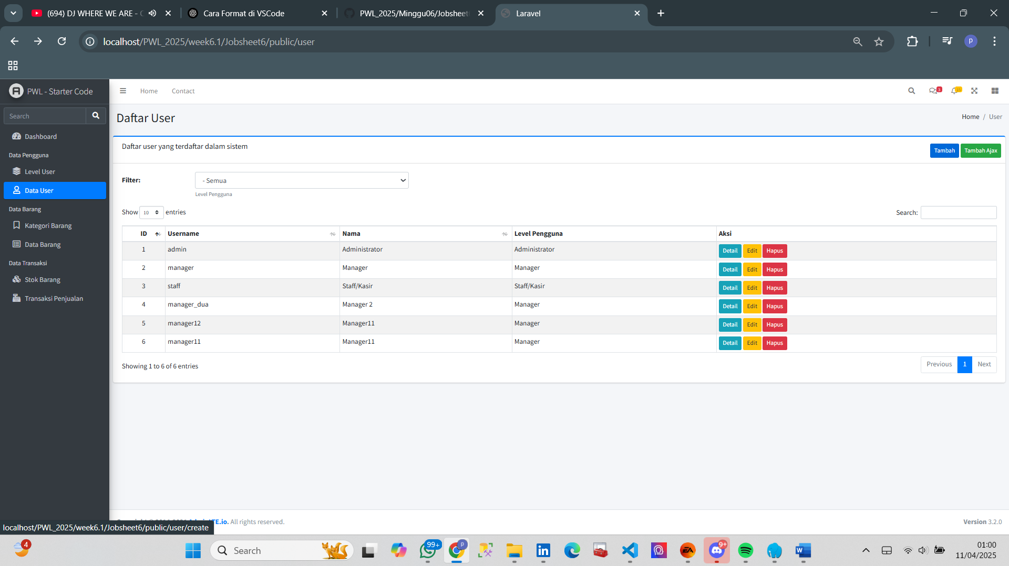

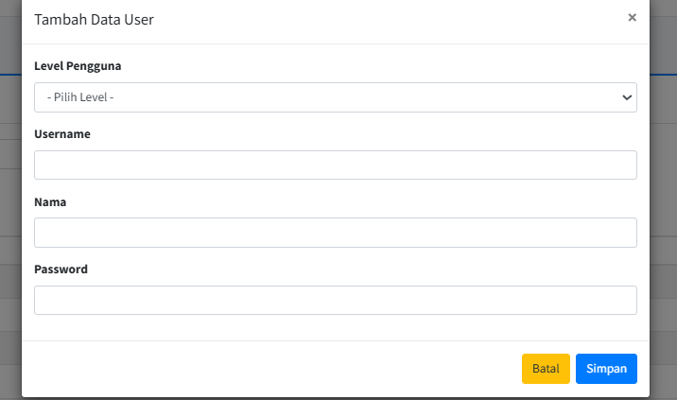

## Praktikum 2. Modal Ajax Edit Data (Data User)

1. Pada Praktikum 2 ini, kita akan melakukan koding untuk proses edit menggunakan ajax.
2. Pertama-tama, kita **ubah** dulu fungsi list() pada UserController.php untuk mengganti

**tombol edit** untuk bisa menggunakan modal

// Ambil data user dalam bentuk json untuk datatables public function list(Request $request)

{

$users = UserModel::select('user_id', 'username', 'nama', 'level_id')

->with('level');

// Filter data user berdasarkan level_id if ($request->level_id){

$users->where('level_id',$request->level_id);

}

return DataTables::of($users)

->addIndexColumn() // menambahkan kolom index / no urut (default nama kolom: DT_RowIndex)

->addColumn('aksi', function ($user) { // menambahkan kolom aksi

/* $btn = '<a href="'.url('/user/' . $user->user_id).'" class="btn btn-info btn- sm">Detail</a> ';

$btn .= '<a href="'.url('/user/' . $user->user_id . '/edit').'" class="btn btn- warning btn-sm">Edit</a> ';

$btn .= '<form class="d-inline-block" method="POST" action="'. url('/user/'.$user-

>user_id).'">'

. csrf_field() . method_field('DELETE') .

'<button type="submit" class="btn btn-danger btn-sm" onclick="return confirm(\'Apakah Anda yakit menghapus data ini?\');">Hapus</button></form>';*/

$btn = '<button onclick="modalAction(\''.url('/user/' . $user->user_id . '/show_ajax').'\')" class="btn btn-info btn-sm">Detail</button> ';

$btn .= '<button onclick="modalAction(\''.url('/user/' . $user->user_id . '/edit_ajax').'\')" class="btn btn-warning btn-sm">Edit</button> ';

$btn .= '<button onclick="modalAction(\''.url('/user/' . $user->user_id . '/delete_ajax').'\')" class="btn btn-danger btn-sm">Hapus</button> ';

return $btn;

})

->rawColumns(['aksi']) // memberitahu bahwa kolom aksi adalah html

->make(true);

}

1. Selanjutnya kita modifikasi routes/web.php untuk mengakomodir request edit menggunakan ajax

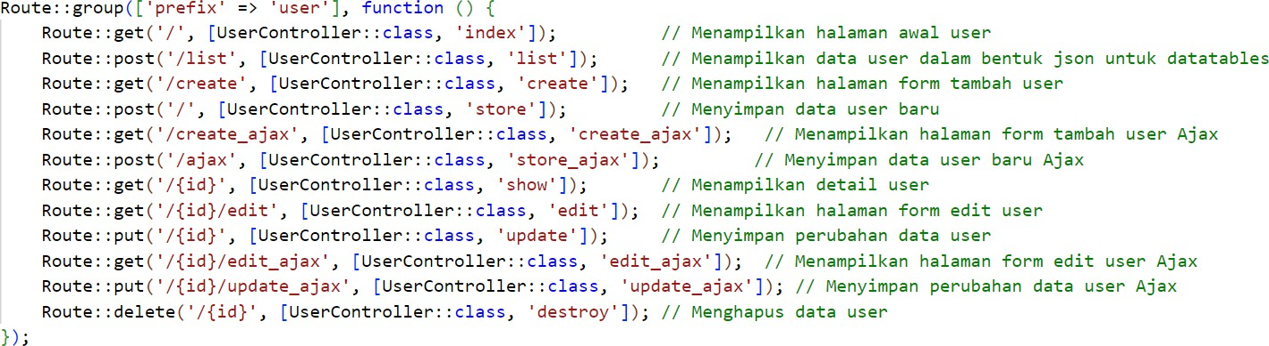

1. Kemudian, kita buat fungsi edit_ajax() pada UserController.php

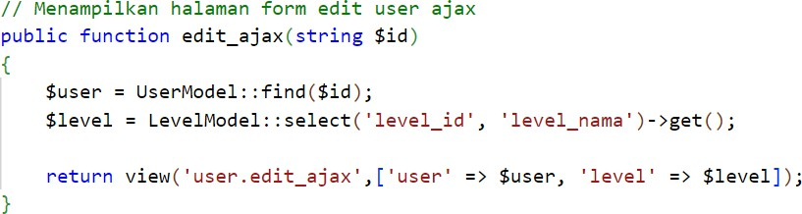

1. Kita buat **view baru** pada user/edit_ajax.blade.php untuk menampilkan form view ajax

@empty($user)

<div id="modal-master" class="modal-dialog modal-lg" role="document">

<div class="modal-content">

<div class="modal-header">

<h5 class="modal-title" id="exampleModalLabel">Kesalahan</h5>

<button type="button" class="close" data-dismiss="modal" aria- label="Close"><span aria-hidden="true">&times;</span></button>

</div>

<div class="modal-body">

<div class="alert alert-danger">

<h5><i class="icon fas fa-ban"></i> Kesalahan!!!</h5> Data yang anda cari tidak ditemukan</div>

<a href="{{ url('/user') }}" class="btn btn-warning">Kembali</a>

</div>

</div>

</div> @else

<form action="{{ url('/user/' . $user->user_id.'/update_ajax') }}" method="POST" id="form- edit">

@csrf @method('PUT')

<div id="modal-master" class="modal-dialog modal-lg" role="document">

<div class="modal-content">

<div class="modal-header">

<h5 class="modal-title" id="exampleModalLabel">Edit Data User</h5>

<button type="button" class="close" data-dismiss="modal" aria- label="Close"><span aria-hidden="true">&times;</span></button>

</div>

<div class="modal-body">

<div class="form-group">

<label>Level Pengguna</label>

<select name="level_id" id="level_id" class="form-control" required>

<option value="">- Pilih Level -</option> @foreach($level as $l)

<option {{ ($l->level_id == $user->level_id)? 'selected' : '' }} value="{{ $l->level_id }}">{{ $l->level_nama }}</option>

@endforeach

</select>

<small id="error-level_id" class="error-text form-text text-

danger"></small>

</div>

<div class="form-group">

<label>Username</label>

<input value="{{ $user->username }}" type="text" name="username" id="username" class="form-control" required>

<small id="error-username" class="error-text form-text text-

danger"></small>

</div>

<div class="form-group">

<label>Nama</label>

<input value="{{ $user->nama }}" type="text" name="nama" id="nama" class="form-control" required>

<small id="error-nama" class="error-text form-text text-danger"></small>

</div>

<div class="form-group">

<label>Password</label>

<input value="" type="password" name="password" id="password" class="form-

control">

<small class="form-text text-muted">Abaikan jika tidak ingin ubah

password</small>

<small id="error-password" class="error-text form-text text-

danger"></small>

</div>

</div>

<div class="modal-footer">

<button type="button" data-dismiss="modal" class="btn btn- warning">Batal</button>

<button type="submit" class="btn btn-primary">Simpan</button>

</div>

</div>

</div>

</form>

<script>

$(document).ready(function() {

$("#form-edit").validate({ rules: {

level_id: {required: true, number: true},

username: {required: true, minlength: 3, maxlength: 20}, nama: {required: true, minlength: 3, maxlength: 100}, password: {minlength: 6, maxlength: 20}

},

submitHandler: function(form) {

$.ajax({

url: form.action, type: form.method,

data: $(form).serialize(), success: function(response) {

if(response.status){

$('#myModal').modal('hide'); Swal.fire({

icon: 'success', title: 'Berhasil', text: response.message

});

dataUser.ajax.reload();

}else{

$('.error-text').text('');

$.each(response.msgField, function(prefix, val) {

$('#error-'+prefix).text(val[0]);

});

Swal.fire({

icon: 'error',

title: 'Terjadi Kesalahan', text: response.message

});

}

}

});

return false;

},

errorElement: 'span',

errorPlacement: function (error, element) { error.addClass('invalid-feedback'); element.closest('.form-group').append(error);

},

highlight: function (element, errorClass, validClass) {

$(element).addClass('is-invalid');

},

unhighlight: function (element, errorClass, validClass) {

$(element).removeClass('is-invalid');

}

});

});

</script> @endempty

1. Selanjutnya, kita buat fungsi update_ajax() pada UserController.php untuk mengakomodir request update data user melalui ajax

public function update_ajax(Request $request, $id){

// cek apakah request dari ajax

if ($request->ajax() || $request->wantsJson()) {

$rules = [

'level_id' => 'required|integer',

'username' => 'required|max:20|unique:m_user,username,'.$id.',user_id', 'nama' => 'required|max:100',

'password' => 'nullable|min:6|max:20'

];

// use Illuminate\Support\Facades\Validator;

$validator = Validator::make($request->all(), $rules);

if ($validator->fails()) { return response()->json([

'status' => false, // respon json, true: berhasil, false: gagal 'message' => 'Validasi gagal.',

'msgField' => $validator->errors() // menunjukkan field mana yang error

]);

}

$check = UserModel::find($id); if ($check) {

if(!$request->filled('password') ){ // jika password tidak diisi, maka hapus dari

request

$request->request->remove('password');

}

$check->update($request->all()); return response()->json([

'status' => true,

'message' => 'Data berhasil diupdate'

]);

} else{

return response()->json([ 'status' => false,

'message' => 'Data tidak ditemukan'

]);

}

}

return redirect('/');

}

1. Sekarang kita coba bagian edit user, amati proses nya. Jangan lupa laporkan dan *commit*

ke *repository git* kalian !

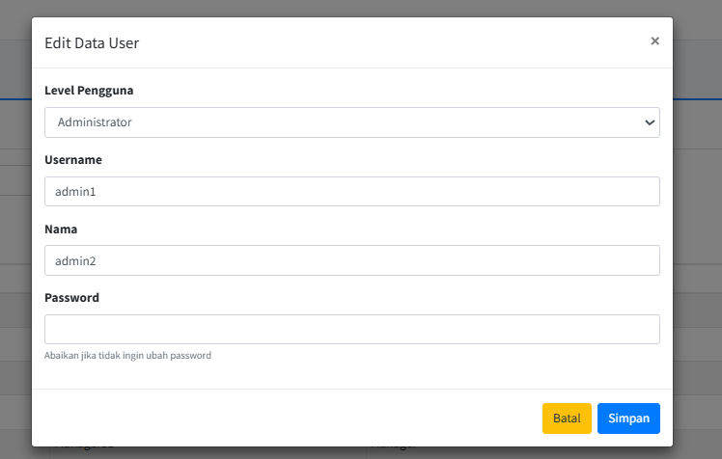

## Praktikum 3. Modal Ajax Hapus Data (Data User)

1. Pada Praktikum 3 ini, kita akan melakukan koding untuk proses hapus menggunakan ajax.
2. Pertama-tama, kita ubah dulu routes/web.php untuk mengakomodir request halaman konfirmasi untuk menghapus data

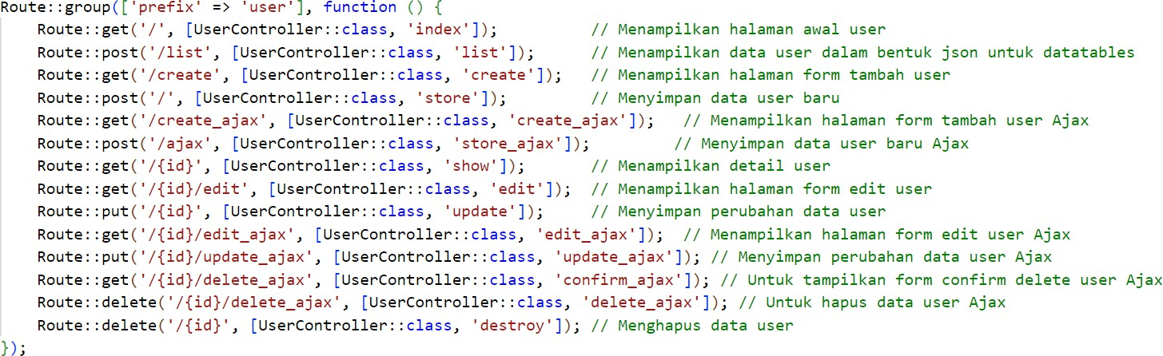

1. Kemudian kita buat fungsi confirm_ajax() pada UserController.php

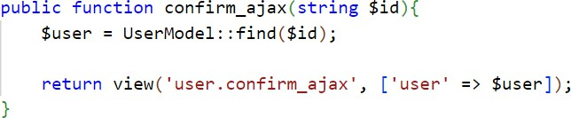

1. Selanjutnya kita view untuk konfirmasi hapus data dengan nama

### user/confirm_ajax.blade.php

@empty($user)

<div id="modal-master" class="modal-dialog modal-lg" role="document">

<div class="modal-content">

<div class="modal-header">

<h5 class="modal-title" id="exampleModalLabel">Kesalahan</h5>

<button type="button" class="close" data-dismiss="modal" aria- label="Close"><span aria-hidden="true">&times;</span></button>

</div>

<div class="modal-body">

<div class="alert alert-danger">

<h5><i class="icon fas fa-ban"></i> Kesalahan!!!</h5> Data yang anda cari tidak ditemukan</div>

<a href="{{ url('/user') }}" class="btn btn-warning">Kembali</a>

</div>

</div>

</div> @else

<form action="{{ url('/user/' . $user->user_id.'/delete_ajax') }}" method="POST" id="form- delete">

@csrf @method('DELETE')

<div id="modal-master" class="modal-dialog modal-lg" role="document">

<div class="modal-content">

<div class="modal-header">

<h5 class="modal-title" id="exampleModalLabel">Hapus Data User</h5>

<button type="button" class="close" data-dismiss="modal" aria- label="Close"><span aria-hidden="true">&times;</span></button>

</div>

<div class="modal-body">

<div class="alert alert-warning">

<h5><i class="icon fas fa-ban"></i> Konfirmasi !!!</h5> Apakah Anda ingin menghapus data seperti di bawah ini?

</div>

<table class="table table-sm table-bordered table-striped">

<tr><th class="text-right col-3">Level Pengguna :</th><td class="col-9">{{

$user->level->level_nama }}</td></tr>

<tr><th class="text-right col-3">Username :</th><td class="col-9">{{

$user->username }}</td></tr>

<tr><th class="text-right col-3">Nama :</th><td class="col-9">{{ $user-

>nama }}</td></tr>

</table>

</div>

<div class="modal-footer">

<button type="button" data-dismiss="modal" class="btn btn- warning">Batal</button>

<button type="submit" class="btn btn-primary">Ya, Hapus</button>

</div>

</div>

</div>

</form>

<script>

$(document).ready(function() {

$("#form-delete").validate({ rules: {},

submitHandler: function(form) {

$.ajax({

url: form.action, type: form.method,

data: $(form).serialize(), success: function(response) {

if(response.status){

$('#myModal').modal('hide'); Swal.fire({

icon: 'success', title: 'Berhasil', text: response.message

});

dataUser.ajax.reload();

}else{

$('.error-text').text('');

$.each(response.msgField, function(prefix, val) {

$('#error-'+prefix).text(val[0]);

});

Swal.fire({

icon: 'error',

title: 'Terjadi Kesalahan', text: response.message

});

}

}

});

return false;

},

errorElement: 'span',

errorPlacement: function (error, element) { error.addClass('invalid-feedback'); element.closest('.form-group').append(error);

},

highlight: function (element, errorClass, validClass) {

$(element).addClass('is-invalid');

},

unhighlight: function (element, errorClass, validClass) {

$(element).removeClass('is-invalid');

}

});

});

</script> @endempty

1. Kemudian kita buat fungsi delete_ajax() pada UserController.php untuk mengakomodir *request* hapus data user

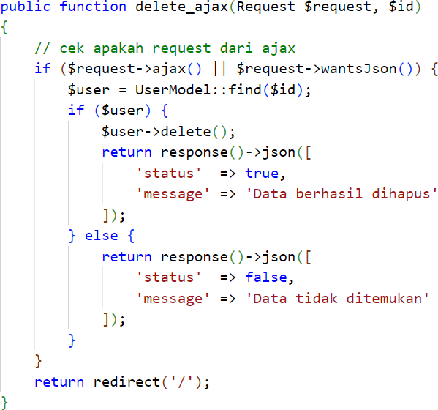

1. Setelah semua selesai, mari kita coba untuk melakukan percobaan dari koding yang telah kita lakukan.
2. Jangan lupa laporkan ke laporan jobsheet dan lakukan *commit* pada *repository git*

kalian.!!!

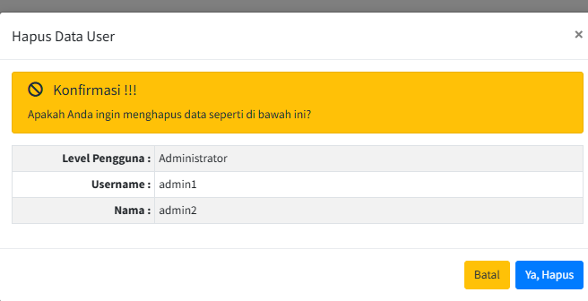

# Tugas Jobsheet

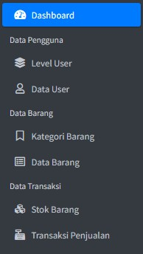Implementasikan koding untuk Ajax Form dan Client Validation dengan jQuery Validation pada pada menu berikut ini

* Tabel m_level
* Tabel m_kategori
* Tabel m_supplier
* Tabel m_barang

Laporkan pada laporan jobsheet dan Jangan lupa di commit dan push pada repository git kalian.

*\*\*\* Sekian, dan selamat belajar \*\*\**